Guía N° 4
Artes “Ruleta”
Terceros básicos
Nombre:
X

Curso: 3ros básicos | Fecha: 10 de al 20 de mayo
Asignatura: Artes Visuales | En caso de dudas: (correo de la profesora)
Objetivo de  aprendizaje N° 3 | Crear trabajos de arte a partir de experiencias, intereses y temas del entorno natural y artístico, demostrando manejo de: materiales de modelado, de reciclaje, naturales, papeles, cartones, pegamentos, lápices, pinturas, textiles e imágenes digitales; herramientas para dibujar, pintar, cortar, modelar, unir y tecnológicas (pincel, tijera, mirete, computador, cámara fotográfica, entre otras); procedimientos de dibujo, pintura, grabado, escultura, técnicas mixtas, artesanía, fotografía, entre otros.
Recursos pedagógicos | - Imágenes o dibujos relacionados al ciclo de la planta.  - Ruleta impresa.  - Cartulina, caton.  - Lápices de colores.  - Tijeras.  - Pegamento.  - Chinche mariposa.  - LIBRO DE CIENCIAS NATURALES (página 100 – 101)

Instrucciones para desarrollar la guía | Lee atentamente cada instrucción y desarrolla tu trabajo con calma para que disfrutes de esta actividad.

Partamos recordando…

¿Cómo se reproducen las plantas con flor?

Las flores se reproducen formando semillas.

Observa el siguiente ejemplo:
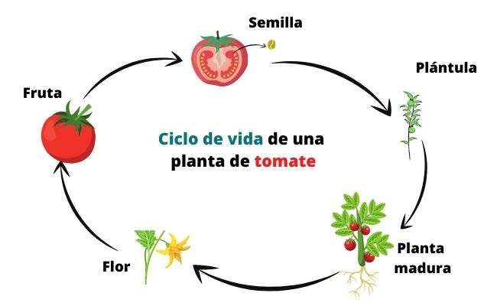

Te invito a ver el siguiente video
https://www.youtube.com/watch?v=AQkqJkhEMt8

¡Ahora manos a la obra!

- Dibuja o pega una imagen en cada espacio de la ruleta, relacionada al ciclo de la planta.

- Pégala sobre una superficie dura (puede ser la caja de tu cereal).

- Recorta la ruleta con supervisión de un adulto.

- Luego con ayuda de un “Chinche mariposa” une ambas partes de la ruleta.

- Puedes utilizar los materiales que necesites y usar tu imaginación.

- No olvides colocar el nombre de tu ruleta en la tapa.

- Para finalizar reflexiona sobre las siguientes preguntas:

  - ¿Qué parte de la planta participa en su proceso reproductivo?

  - ¿Qué cree que necesita una semilla para dar origen a una planta?

RECORTABLE:
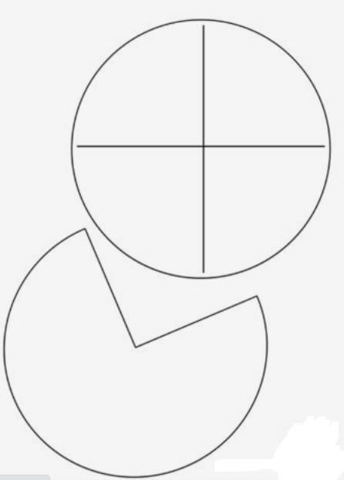
Tapa N°1

